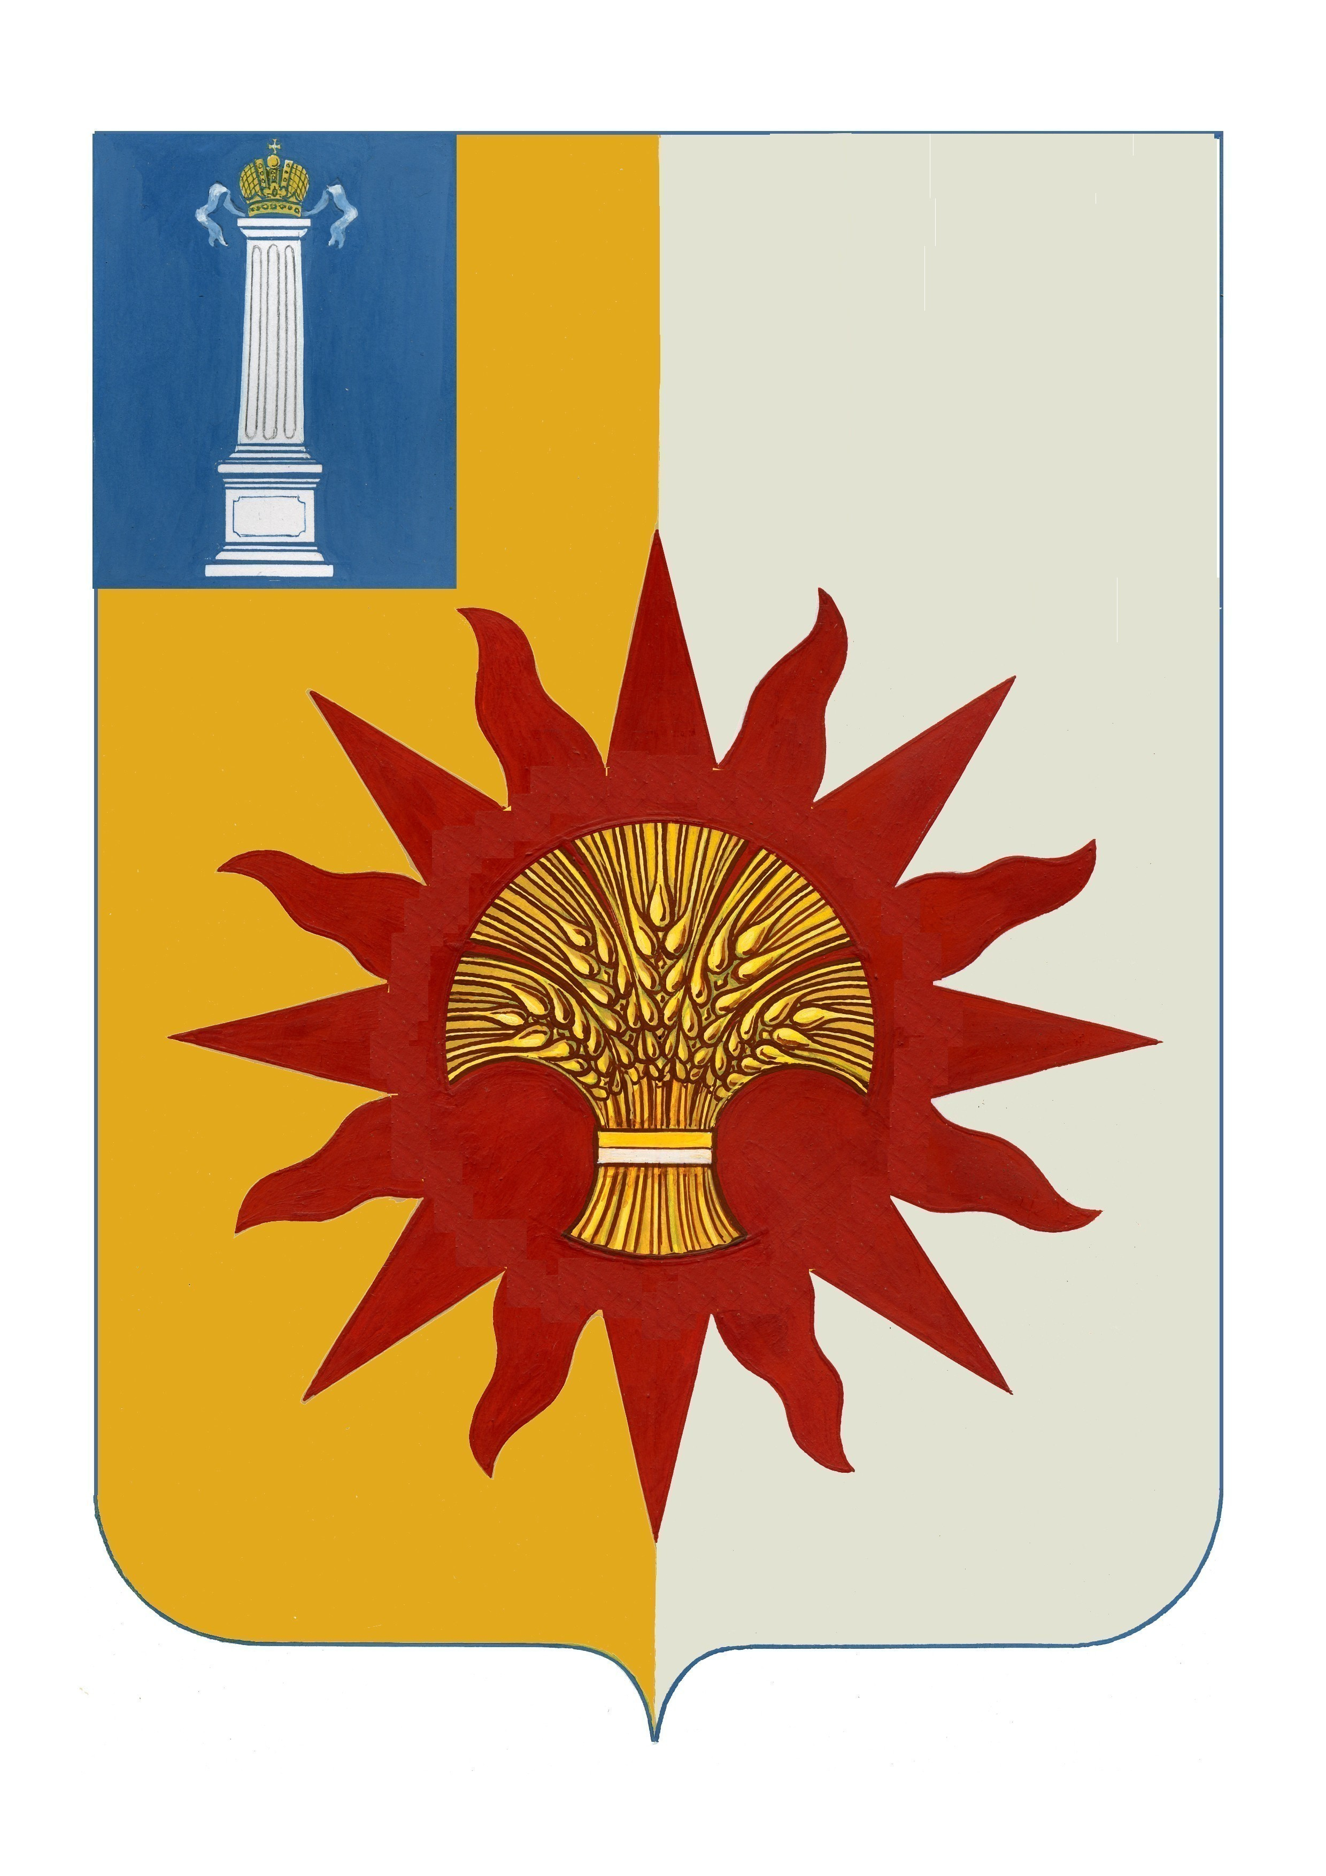

АДМИНИСТРАЦИЯ МУНИЦИПАЛЬНОГО ОБРАЗОВАНИЯ

«НОВОМАЛЫКЛИНСКИЙ РАЙОН»

УЛЬЯНОВСКОЙ ОБЛАСТИ

ПОСТАНОВЛЕНИЕ

19 января 2024 №18
экз. № 0

Об утверждении муниципального
задания в Муниципальном учреждении культуры «Центр культуры и досуга «Радуга» Новомалыклинского района на 2024 год

На основании Порядка формирования муниципального задания на оказание муниципальных услуг (выполнение работ), утвержденного постановлением администрации муниципального образования «Новомалыклинский район» Ульяновской области от 20.10.2015 № 770, постановляю:

1. Утвердить муниципальное задание на 2024 год муниципального учреждения культуры «Центр культуры и досуга «Радуга» Новомалыклинского района (приложение).
2. Настоящее постановление вступает в силу со дня его подписания.
3. Контроль за исполнением настоящего постановления возложить на начальника отдела по делам культуры администрации муниципального образования «Новомалыклинский район» Каргину Л.В.

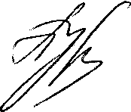
И.о.Главы администрации муниципального
образования «Новомалыклинский район» А.Д. Пуреськина

